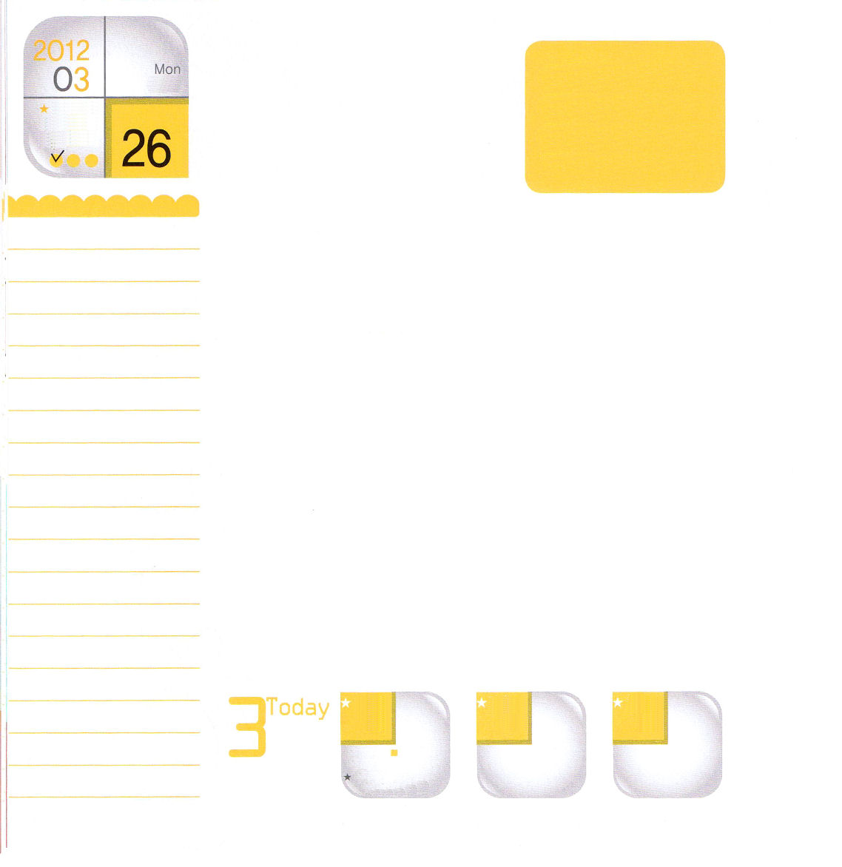
Ⅱテモテ1:5
はあなたのなをいこしています。そのようなは、あなたのロイスと、あなたのユニケのうちにったものですが、それがあなたのうちにもっていることを、はしています。

ていこくれいはいに
せいこうしたら
チェックしよう
月曜日
年

月
日

15歳のときに目が見えなくなって両親とも亡くなってしまったひとりの少年が、のちに韓国人で最初の視覚障害者博士学位を受けました。彼はアメリカのホワイトハウスの国家障害委員会政策補佐官になって国連世界障害委員会で重要な職責を引き受けるようになりました。<アメリカ人名辞典><世界人名辞典>と中学校の英語教科書に現代の英雄として紹介されるようになりました。その人はカン・ヨンウ博士です。カン・ヨンウ博士は、すべてのことが神様の恵みだと告白しました。二人の息子を神様のみことばで育てた結果、長男はハーバード大学を経てアメリカの眼科の医師になって、二人目は弁護士になってホワイトハウスの特別補佐官になりました。頂上の座に上がったカン・ヨンウ博士の家庭は、たくさんの本と放送で神様に栄光をささげました。
レムナントの家庭にも神様の特別なミッションがあります。毎日、パパとママといっしょにみことばと恵みをフォーラムしてみましょう。現場で起きた伝道の働きを記録しながらいっしょに分かち合いましょう。ある日、ひとつの地域とひとつの国を担当して神様のミッションを成し遂げている私たちの家庭を発見するようになるでしょう。

2
Ⅱれきだい
きょうの
みことば
でんどう
きょうの
きょうの
いのり
いちにち １しょう
かみさまの みことばを よもう！

2011.12.6 胎嬰児両親セミナー
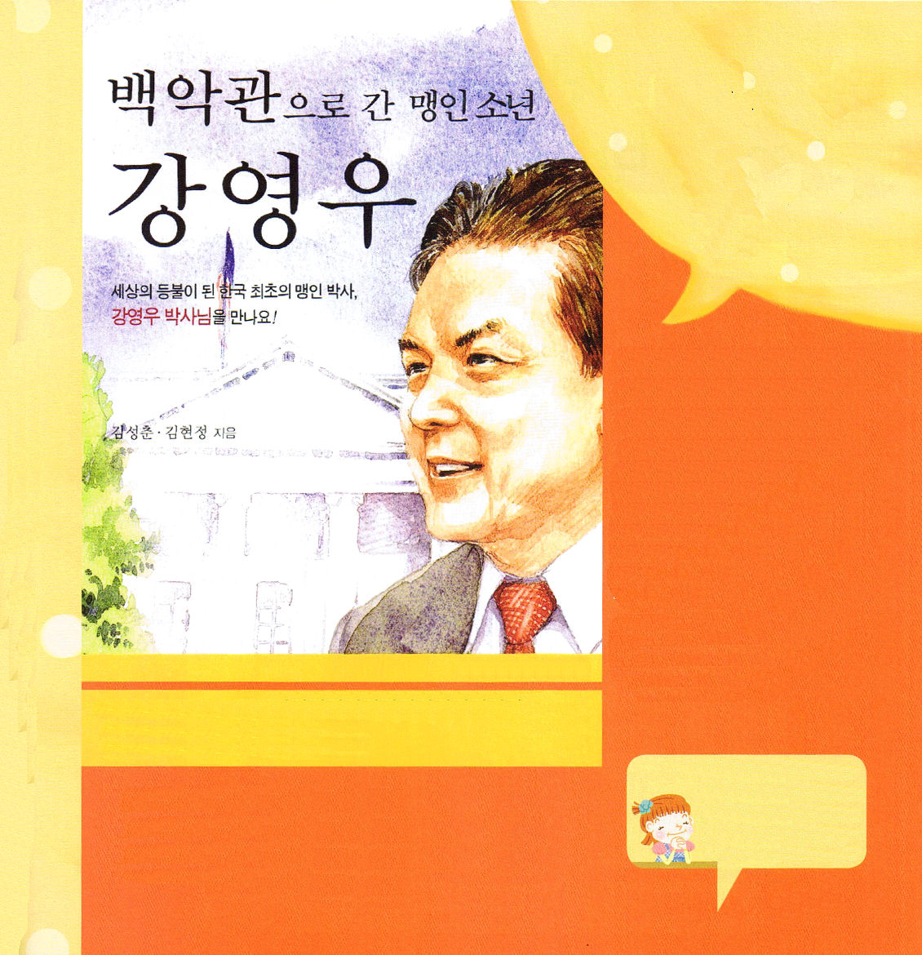

若いころに目が見えなくなったカン･ヨンウ博士は、自分が目が見えないことと関係なく、信仰の力で、自分と同じ人に希望を与える生活を送っています。
まわりの人にフォーラムをしてみましょう。なにか苦しいこと、つらいことがありますか。そのような苦しみやつらいことをどのように見ていますか。

この本は、韓国語の本です。
日本語では、姜永祐(カンヨンウ)博士の著書（訳：菊池義弘）は、いのちのことば社から、「登れない山はない」という本が出ていますが、子ども向けには書かれていません。

毎日、パパ、ママとみことば、祈り、伝道をフォーラムして、神様の恵みを味わい、神様のミッションをなしていく、家庭になりますように。イエス･キリストのお名前によってお祈りします。アーメン

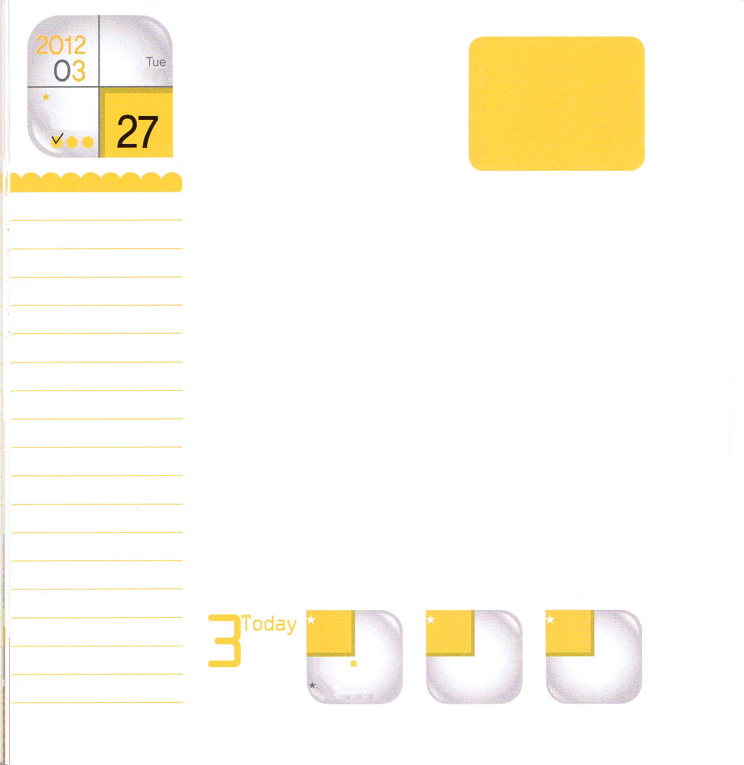
ピリピ 1:3～6
あなたがたのうちにいきをめられたは、キリスト・イエスのがるまでにそれをさせてくださることをはくじているのです。(6)
ていこくれいはいに
せいこうしたら
チェックしよう
火曜日
年

月
日

イタリアの探検家コロンブスは、ヨーロッパから東洋へ行く西の方向の道を発見しようと探険して新大陸アメリカを発見しました。その結果、新世界に対する探険は歴史の重要な転換点になりました。コロンブスの発見は、実際に存在しないなにかのことを作りだしたのではなく、実際にある、そして、すでに存在していた大陸を見つけたことでした。コロンブスが目に見える新大陸を発見したように、レムナントは霊的な新大陸（黄金漁場）を発見して伝道と宣教のために生活をささげましょう。そのためには、聖霊の導きを受けなければならないのですが、神様の前で次のように質問してみましょう。「私がなぜこの地域に住んでいて、この教会に通っているのでしょうか」「私になぜこういう家庭の問題がきたのでしょうか」このように質問するならば、神様が一つずつ知恵をくださって、悟らせてくださいます。小さいことから大きいことまで霊的な理由を発見して、聖霊の導きを受けて、聖霊の満たしを味わってみましょう。新大陸（黄金漁場）が見えますか。

3
Ⅱれきだい
きょうの
みことば
でんどう
きょうの
きょうの
いのり
いちにち １しょう
かみさまの みことばを よもう！

2011.12.6 訓練院終講セミナー
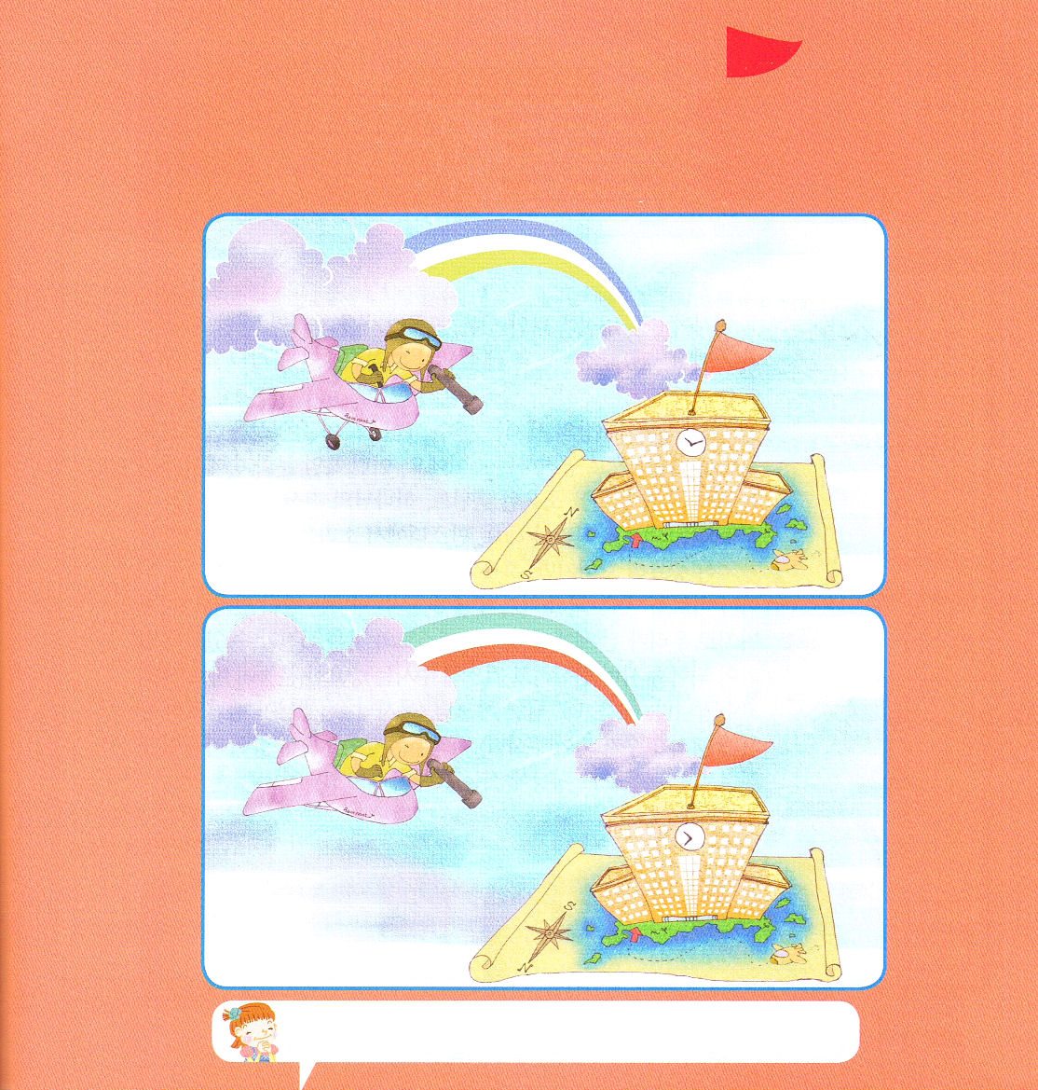

のな（）がえますか。
のをえて、まちがいさがしをしましょう。

神様、私の目を開けてくださって、学校が霊的な新大陸として発見できるようにさせてください。また、祈りの力も持たせてくださって、すべての現場を生かすレムナントにならせてください。イエス・キリストのお名前によっておいのりします。アーメン

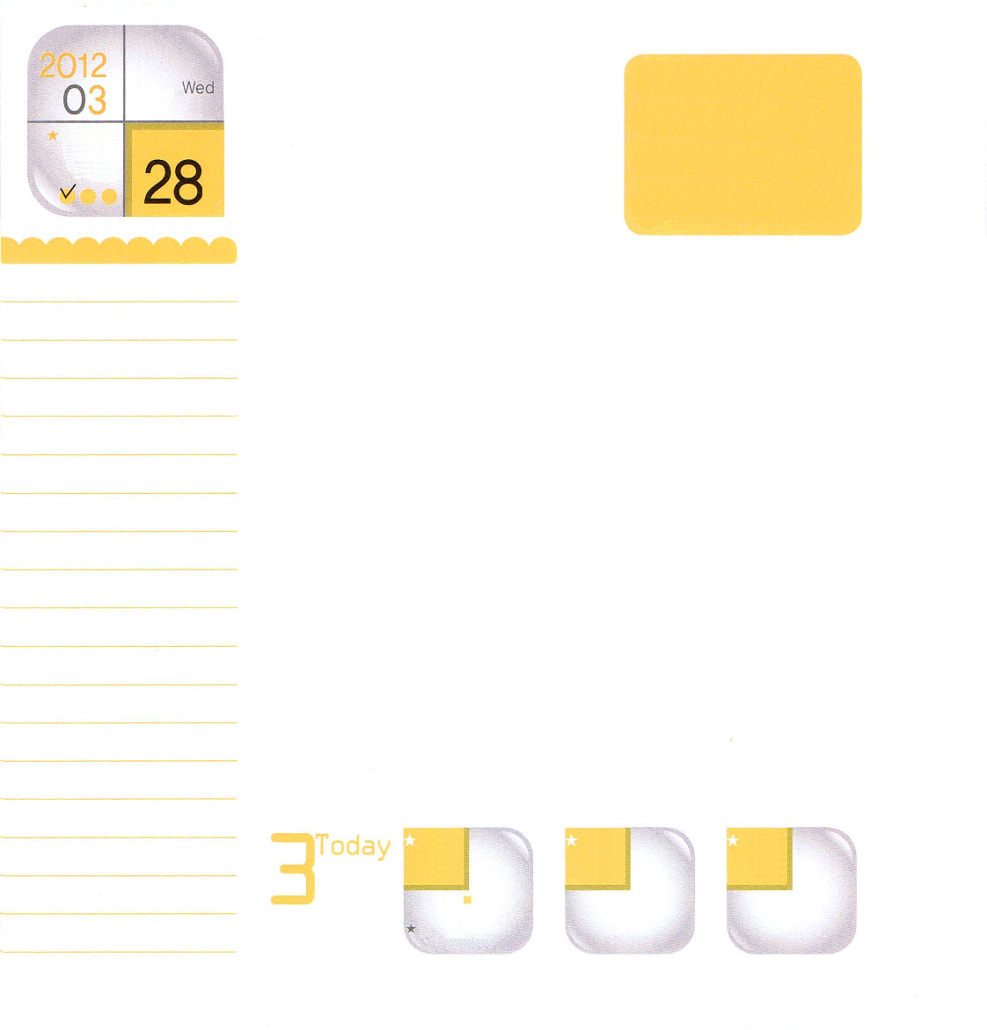
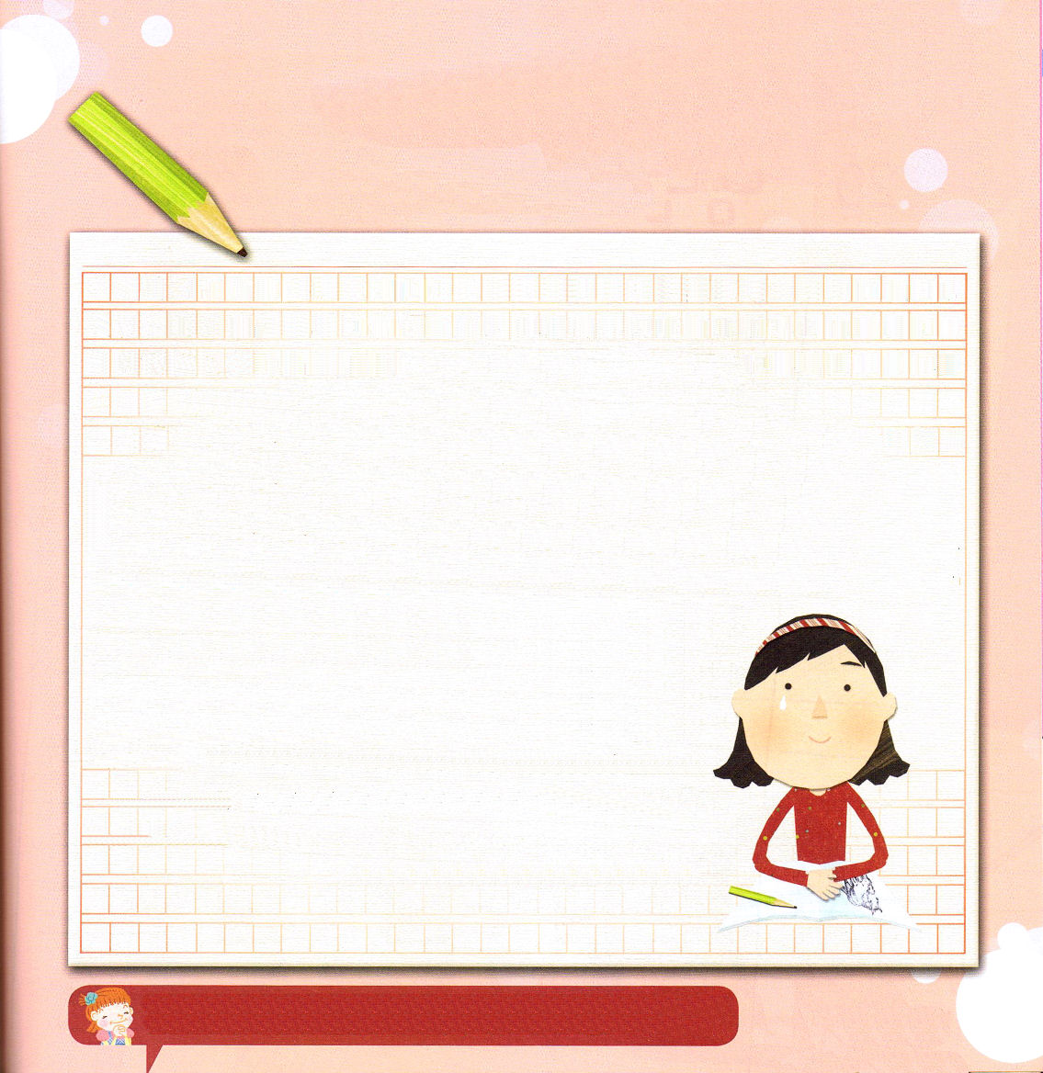
ゼパニヤ2:7
はユダののりののとなる。らはでをい、がれると、アシュケロンのでになる。らの、が、らをれ、らのをどおりにするからだ。

ていこくれいはいに
せいこうしたら
チェックしよう
水曜日
年

月
日

イザヤ6章13節に出ている「切り株」のことを「レムナント（Remnant)」と言います。レムナントは、ただイエス様がキリストであることを知って左右に揺れずに最後まで残って時代と世界を生かす者です。神様を離れた創世記3章の世界は、イエス・キリストの唯一性を知らないようにサタンが集中的に攻撃する所です。こういう暗やみの文化の中で私たちは、福音のまことの奥義を持っているレムナント、神様の全身の武具で霊的武装をしたレムナントとして育たなければなりません。韓国の昔からあるパンソリという、物語を歌う伝統音楽では、歌う人が重要だと思われるのですが、歌の伴奏する太鼓をたたく人がうまくたたいてこそ、歌う人がすばらしく光を放てるということばがあります。同じように、私たちが全世界にイエス・キリストの光を宣べ伝えることができるように土台になってあげて、献身して祈ってくださる重要な人がまさに「霊的な伴奏者」です。福音で答えを持っているパパやママ、牧師先生、教会学校の先生がレムナントの強固な霊的伴奏者になってくださるので、みなさんは頂上（Summit）に向かって思いきり挑戦してください。福音で頂上に立つその時までゴーゴー！

4
Ⅱれきだい
きょうの
みことば
でんどう
きょうの
きょうの
いのり
いちにち １しょう
かみさまの みことばを よもう！

2011.12.10 伝道学メッセージ

「馬のほほえみ」という本は、おとなに希望をあたえる存在は、子どもたちだということを知らせてくれる内容です。ある村に住んでいる人の数が半分に減り、村の人の心もあれはてました。あれはれたということは、なんの希望も持つことがないという意味です。先生は、子どもたちのあれはてた心に情熱を植えてあげるために、馬を一頭、買おうと心に決めました。子どもたちの少しのおこずかいと、先生のお金をみんな使って、やっと馬を一頭、買うことができました。
子どもたちは、馬がわらうことを見て、自分に出会って喜んでいると思っていましたが、本当は腸閉そくになって苦しんでいる表情をしていたのでした。結局、馬はうめき声をあげて倒れ、獣医の先生の助けで、大きな手術をすることができました。ほほえんでいた馬、ビルアケンは、しばらくしてから、もう苦しみのほほえみをすることはなくなりました。
獣医は、デモをしたあと帰って行く村の大人たちに会うようになったのですが、かれらはとても絶望した表情をしていました。そのとき、獣医は学校に行って子どもたちを連れて行きなさいと言いました。なぜなら、子どもたちは本当に力がぬけた大人を回復
させてくれる唯一の喜びだとさとったからです。
この本を通して馬がほほえんでいるようなのは、痛いことを表して
いる表情であると知りました。馬のほほえみを読んで、未信者状態で
苦しんでいる人々を思い出しました。神様に会ってこそ幸せな人が
神様を離れた状態でほほえんでいるのは、幸せになろうとあがいて
いる苦しみのほほえみだと考えました。まるで、ビルアケンのように･･･
私は未信者に福音を伝えて、人々に神様の子どもだけができる
幸せなほほえみをプレゼントしたいです。
文・チェ・チユン・ブンダンハンビッ教会・パンキョウ小学校

父なる神様！福音がなくなった時代に、私を八番目のレムナントとして選んでくださって、ありがとうございます。時代を生かす信仰のレムナントになるように、毎日、福音に根をしっかりとおろせますように。イエス・キリストのお名前によっておいのりします。アーメン

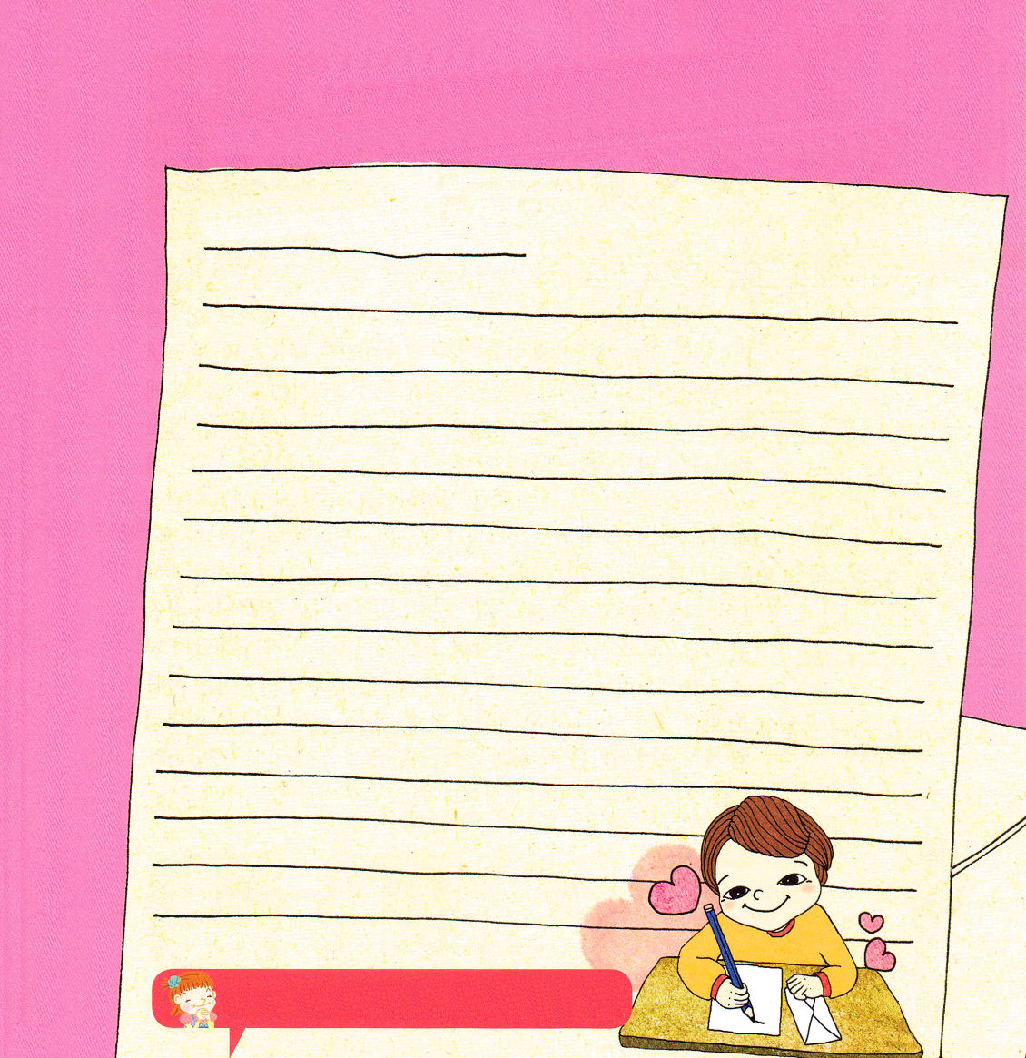
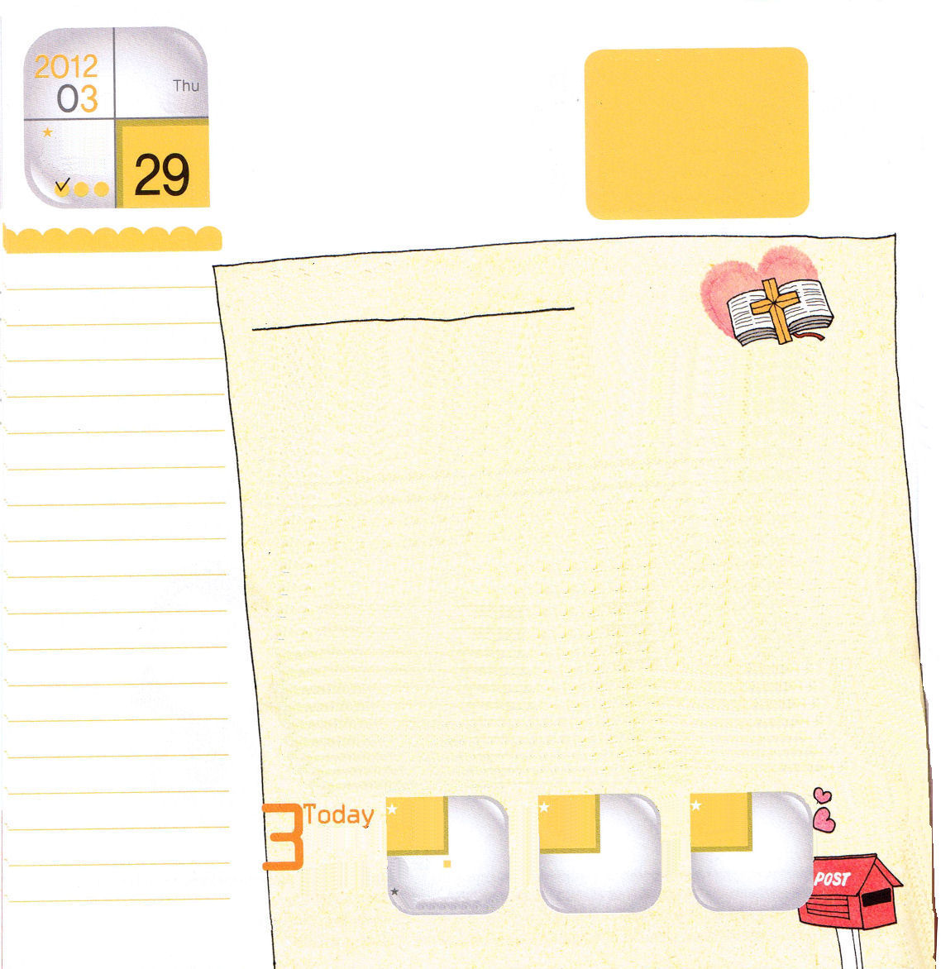
イザヤ 6:13
そこにはなお、のがるが、それもまた、きわれる。テレビンのやのがりされるときのように。しかし、そのにりがある。なるすえこそ、そのり。

ていこくれいはいに
せいこうしたら
チェックしよう
木曜日
年

月
日

神様の手紙
愛するわが子よ～
あなたたちは、わたしがとても重要だと思っている
福音を持っている者たちだ。
福音を地の果てまで伝えるように、わたしがあなたたちを残った者として呼んで、全世界に隠して散らしておいたのだ。かならずあなたたちを頂上に立てて、すべての人が主であるわたしの栄光を見るようにするだろう。あなたたちは、毎日祈りでわたしに会いなさい。わたしがあなたたちに新しい力を与え、未来のビジョンを見せるだろう。
わたしが成し遂げるすべてのことを、みことばで知らせるからみことばを握りなさい。
契約として握る者には、みことばを成就させて答えよう。
あなたたちがいるそこのわたしの民が多くいる。彼らはわたしを離れて罪とのろいの中に、サタンの手に捕えられて泣いているから、彼らに行きなさい。悪霊を追い出す権威を与えて、あなたたちといつもともにいるから。あなたが行くところには、神の国が臨むから、おそれてはならない。
レムナントよ、起きなさい。キリストの光を放ちなさい。あなたたちのときになったのだ！

5
Ⅱれきだい
きょうの
みことば
でんどう
きょうの
きょうの
いのり
いちにち １しょう
かみさまの みことばを よもう！

2011.12.10 核心訓練メッセージ

愛する神様に返事をしましょうか。神様に心から返事を書いてみましょう。

残った者として呼んでくださった神様に感謝します。毎日、祈りとみことば、伝道で神様を体験することができますように。イエス・キリストのお名前によっておいのりします。アーメン

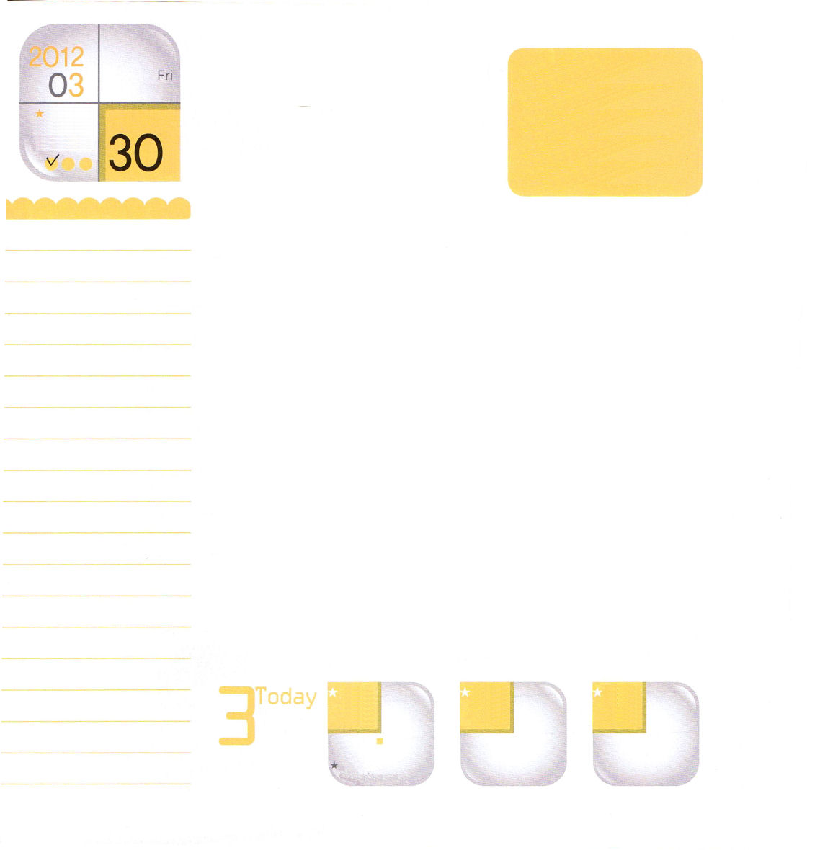
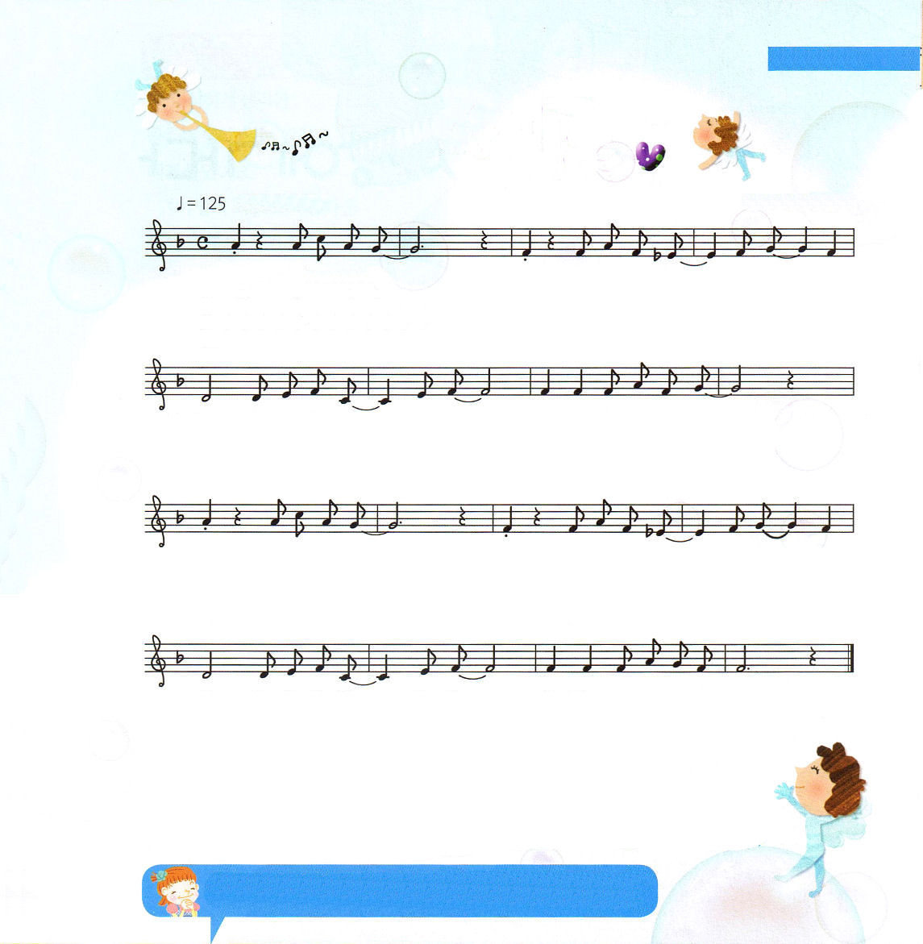
19:1～10
のきよい人がそののをめ、ののきよいにき、イスラエルののため、れをきよめるをるために、それをしておく。これはのきよめのためである。(9)
ていこくれいはいに
せいこうしたら
チェックしよう
金曜日
年

月
日

よごれた顔とからだは、あたたかいおふろに入って洗えばきれいになります。このようによごれたものをきれいにすることを「きよめ」と言います。ところで、罪でよごれてしまった人のたましいと心は、どのようにすれば、きよくなるのでしょうか。からだについた時は水で洗い落とせますが、神様を離れた人間の原罪は、水で洗うこともできなくて、良い行いでも洗うことができません。それで、神様は罪を犯した者の代わりに死ぬ法を定められました。旧約時代には、人の代わりに牛や羊の血を流して神様にいけにえをささげました。しかし、人間の原罪は、解決することができませんでした。それで、神様を離れた人間の原罪をゆるすために血を流して死ぬキリストを約束してくださいました。神様が人の姿で来られ、すべての人の罪を負って十字架にかかって血を流して死なれました。キリストであるイエス様を信じて受け入れる人は、過去、今日、未来のすべての罪をみなゆるされるだけでなく、神様の子どもとして生まれます。すなわち、まことのきよめが成就するのです。今日、きよめの力を深く黙想してみましょう。

6
Ⅱれきだい
きょうの
みことば
でんどう
きょうの
きょうの
いのり
いちにち １しょう
かみさまの みことばを よもう！

2011.12.6 総会神学校修練会1講

さんびもくそう２

さくし、さっきょく：チェ・スジン
すこしはやく

1. か み さ ま は － ひ と り ご を く れる ほ
２．イエ ス さ ま は ー い き て お ら れる み
３．せい れ い さ ま － た す け ぬ しわた しの な か

ど あ い さ れ る よ － わ た し た ち を －
こ キ リ ス ト で す － キ リ ス ト で す －
に ずーっ と い ーーっ しょ－ え い え ん に ね －

か み さ まは － せ か いじゅ う の ひ と
だ れ ー でも － しゅ の み な を よ ぶ －もの
へい！ へ い あん － だ れ も し ら な い －へい

が す く わ れ る こ と を ね が わ れ て る －
は か み の こ ど も － に な れ る ん だ －
あん く だ さ る ん だ － わ た し た ち に －

私たちをとても愛してひとり子イエス・キリストを送ってくださった神様！私たちのすべての問題を解決されたので、受け入れるだけで、神様の子どもになるようにしてくださったイエス様！復活され、聖霊で私たちとともにおられ、導いてくださる聖霊様！父、子、御霊でひとつの神様の中でインマヌエルの祝福を味わうレムナントになるように祈ります。 文・子ども賛美作者チェ・スジン講道師

神様、私のすべての罪をきれいにあらってくださったイエス様の救いを信じ、ほめたたえます。私が出会うすべての人にイエス様を伝えるように力をください。イエス・キリストのお名前によっておいのりします。アーメン

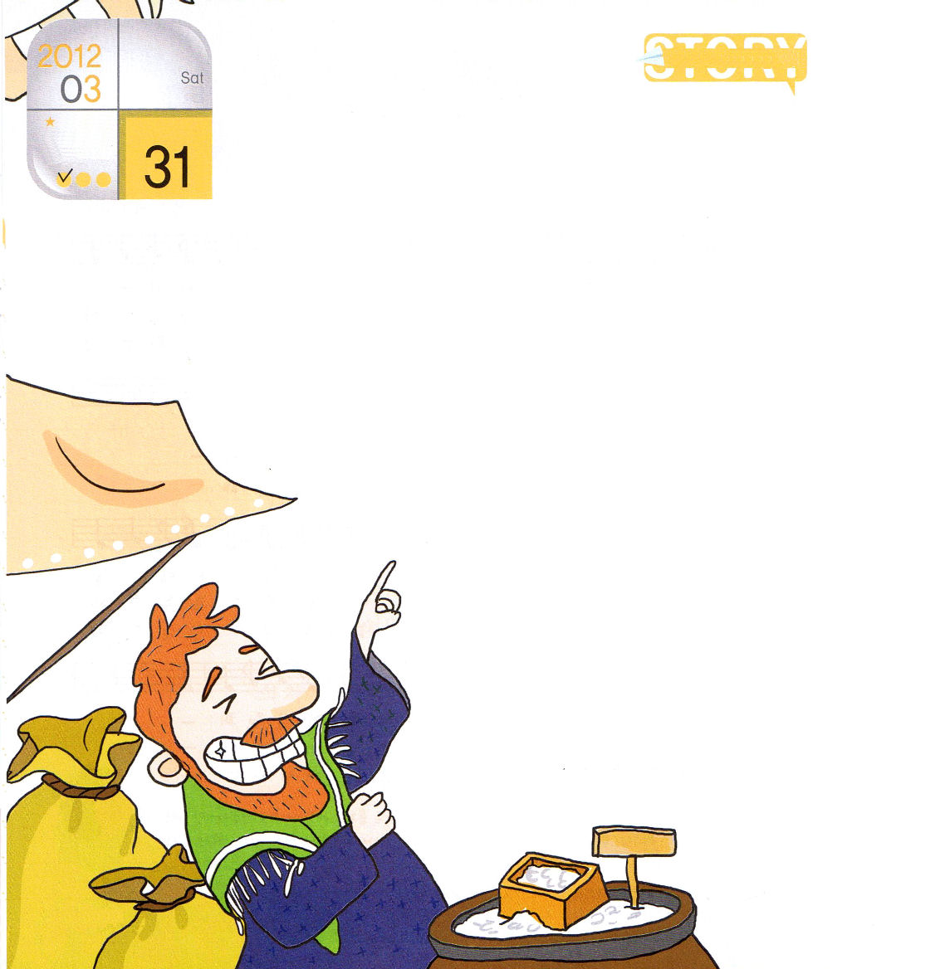
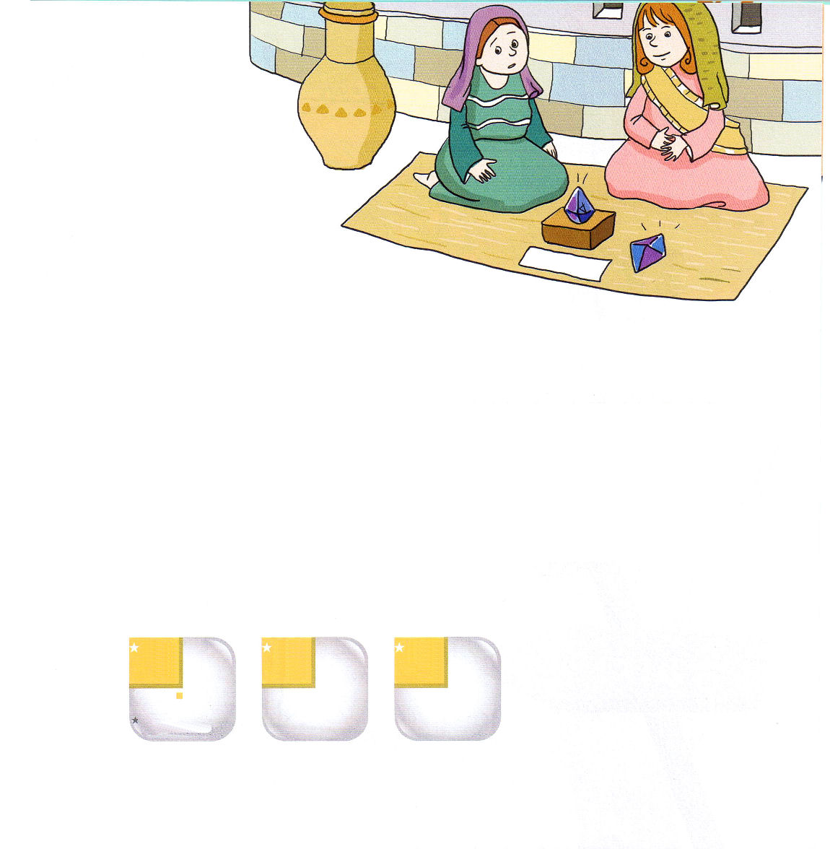
ていこくれいはいに
せいこうしたら
チェックしよう
土曜日
年

月
日

変だと思った王女は、
そばにいた米を売っている人に
尋ねました
「こんなに最高に美しい宝石を
なぜ買って行かないのでしょう」
米を売る人は突然、大笑いしながら
話しました。
「ハハ。当然じゃないか。
貧しい民がとても値段が高い宝石を買うお金があるだろうか。私たち民には美しい宝石が必要なのでなく毎日食べる糧が必要なんだよ」
王女は、そのときはじめて、民を自分の水準で見ていたということを悟りました。このことをきっかけに、王女はどんなことをしても「民にもっとも必要なことはなんだろうか」という悩みをしはじめたということです。

私たちは学校と家庭を見ながら質問をしなければなりません。「私はだれですか」「学校の友だちにもっとも必要なことはなんですか」私の友だちは、良い成績、良い服が必要なのではなく、キリストが必要だということです。

ある王国に王と王妃、王女が幸せに暮らしていました。この国には王子がいなかったので、王女が国を受け継がなければなりませんでした。王と王妃は、王女に王がそろえなければならないすべてのことを教え始めました。王女は多くのことを学んだのですが、民が願うことがなんであるのかが分かりませんでした。王女は王宮を
出て民の生活を直接見なければならないと思ったのです。王女は、みずぼらしい服に着替えて、侍女と一緒に民が集まってい
る市場に向かいました。王女は先にお金をもうけなけれ
ばならなかったので、侍女と一緒に市場で自分の宝石を出して売り始めました。王女の宝石は、どこでも見つけることができない珍しいものであったし、ひと目、見ても美しかったのです。王女は一日中、最高に美しい宝石を売ろうとしたのですが、買って行く人がいませんでした。
すべての人が一度、見物して喜ぶのですが、
だれも買おうとしませんでした。

でんどう
きょうの
きょうの
いのり
7
Ⅱれきだい
きょうの
みことば
いちにち １しょう
かみさまの みことばを よもう！

